Практична робота №8

Введення в NodeJS розробку. Data Base. Create RESTFull Api.
Хід роботи:
Завдання
Бюро по працевлаштуванню
Ви працюєте в бюро по працевлаштуванню. Ваше завдання – стеження за фінансовим напрямом роботи компанії.
Діяльність Вашого бюро організована наступним чином: Ваше бюро готове шукати робітників для різних працедавців і вакансії для фахівців різних профілів, які шукають роботу. Якщо є звернення до Вас клієнта-працедавця, його стандартні дані (назва, вид діяльності, адреса, телефон) фіксуються в базі даних. При звертанні до Вас клієнта- претендента, його стандартні дані (прізвище, ім’я, по батькові, кваліфікація, фах, інші дані) також фіксуються в базі даних.
По кожному факту задоволення інтересів обох сторін складається документ. В документі вказується претендент, працедавець, посада і комісійні (прибуток бюро).

Порядок виконання

Створюємо базу:
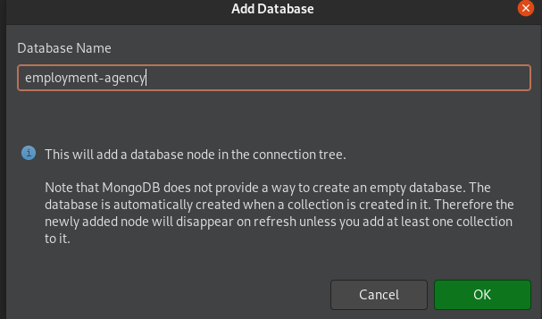

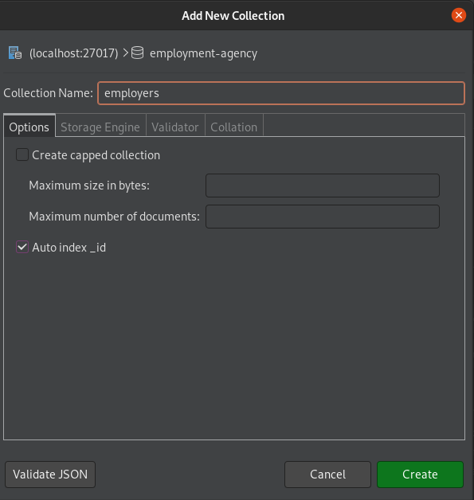

Додаємо запис в таблицю:

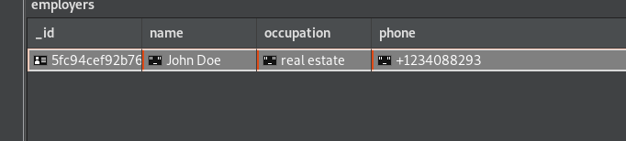

Те ж саме робимо і з іншими таблицями:
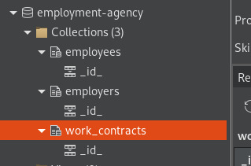

Всього, апі буде мати 10 ендпоінтів:
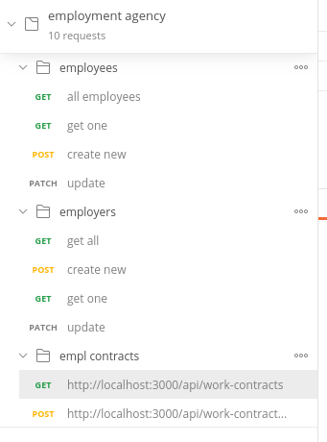

Реалізація в коді:

app.js (тут реєструються всі роутери):

var createError = require('http-errors');
var express = require('express');
var path = require('path');
var cookieParser = require('cookie-parser');
var logger = require('morgan');
var indexRouter = require('./routes/index');
var usersRouter = require('./routes/users');
var employersRouter = require('./routes/employers');
var employeesRouter = require('./routes/employees');
var work_contractsRouter = require('./routes/work_contracts');
var app = express();
// view engine setup
app.set('views', path.join(__dirname, 'views'));
app.set('view engine', 'jade');
app.use(logger('dev'));
app.use(express.json());
app.use(express.urlencoded({ extended: false }));
app.use(cookieParser());
app.use(express.static(path.join(__dirname, 'public')));
app.use(function(req, res, next) {
res.header("Access-Control-Allow-Origin", "*");
res.header("Access-Control-Allow-Headers", "Origin, X-Requested-With, Content-Type, Accept");
res.header("Access-Control-Allow-Methods", "*");
return next();
});
app.use('/', indexRouter);
app.use('/users', usersRouter);
app.use('/api/employers', employersRouter);
app.use('/api/employees', employeesRouter);
app.use('/api/work-contracts', work_contractsRouter);
// catch 404 and forward to error handler
app.use(function(req, res, next) {
next(createError(404));
});
// error handler
app.use(function(err, req, res, next) {
// set locals, only providing error in development
res.locals.message = err.message;
res.locals.error = req.app.get('env') === 'development' ? err : {};
// render the error page
res.status(err.status || 500);
res.render('error');
});
module.exports = app;
При розробці Front-end, виникла потреба повертати заголовки Access-Control-Allow-* для вирішення проблеми “Cross-Origin Request Blocked”

routes/employees.js (ендпоінти для робітників):
var express = require('express');
var path = require('path');
var logger = require('morgan');
var router = express.Router();
let monk = require('monk');
let db = monk('localhost:27017/employment-agency');
router.post('/', async function (req, res, next) {
let collection = db.get('employees');
let employer = await collection.insert({
firstName: req.body.firstName,
lastName: req.body.lastName,
patronymic: req.body.patronymic,
occupation: req.body.occupation,
phone: req.body.phone,
});
res.json(employer);
});
router.get('/', async function (req, res, next) {
let employees = await db.get('employees').find();
employees.forEach(function(employee) {
employee.full_name = employee.firstName + " " + employee.lastName + " " + employee.patronymic;
});
res.json(employees);
});
router.get('/:id', async function (req, res, next) {
let employee = await db.get('employees').findOne({_id: req.params.id});
res.json(employee);
});
router.patch('/:id', async function (req, res, next) {
let employeesCollection = db.get('employees');
let employee = await (employeesCollection.update(
{_id: req.params.id},
{
$set: {
firstName: req.body.firstName,
lastName: req.body.lastName,
patronymic: req.body.patronymic,
occupation: req.body.occupation,
phone: req.body.phone,
}
},
));
res.json(employee);
});
router.delete('/:id', async function (req, res, next) {
let employeeCollection = db.get('employees');
let employee = await (employeeCollection.remove(
{_id: req.params.id},
));
res.json(employee);
});
module.exports = router;

routes/employers.js (ендпоінти для роботодавців):
var express = require('express');
var path = require('path');
var logger = require('morgan');
var router = express.Router();
let monk = require('monk');
let db = monk('localhost:27017/employment-agency');
router.post('/', async function (req, res, next) {
let collection = db.get('employers');
let employer = await collection.insert({
name: req.body.name,
occupation: req.body.occupation,
address: req.body.address,
phone: req.body.phone,
});
res.json(employer);
});
router.get('/', async function (req, res, next) {
let employers = await db.get('employers').find();
res.json(employers);
});
router.get('/:id', async function (req, res, next) {
let employee = await db.get('employers').findOne({_id: req.params.id});
res.json(employee);
});
router.patch('/:id', async function (req, res, next) {
let employersCollection = db.get('employers');
let employee = await (employersCollection.update(
{_id: req.params.id},
{
$set: {
name: req.body.name,
occupation: req.body.occupation,
address: req.body.address,
phone: req.body.phone,
}
},
));
res.json(employee);
});
router.delete('/:id', async function (req, res, next) {
let employersCollection = db.get('employers');
let employee = await (employersCollection.remove(
{_id: req.params.id},
));
res.json(employee);
});
module.exports = router;
routes/work_contracts.js (ендпоінти для зв’язку робітників та роботодавців):
var express = require('express');
var path = require('path');
var logger = require('morgan');
var router = express.Router();
let monk = require('monk');
let db = monk('localhost:27017/employment-agency');
router.post('/', async function (req, res, next) {
let collection = db.get('work_contracts');
let employer = await collection.insert({
employee_id: req.body.employee_id,
employer_id: req.body.employer_id,
position: req.body.position,
commission: 10,
});
res.json(employer);
});
router.get('/', async function (req, res, next) {
let work_contracts = await db.get('work_contracts').find();
res.json(work_contracts);
});
router.get('/verbose', async function (req, res, next) {
let work_contracts = await db.get('work_contracts').aggregate([
{
$addFields: {
"employeeObjectId": {
"$toObjectId": "$employee_id"
},
"employerObjectId": {
"$toObjectId": "$employer_id"
},
}
},
{
$lookup: {
from: "employees",
localField: "employeeObjectId",
foreignField: "_id",
as: "employee"
}
},
{
$lookup: {
from: "employers",
localField: "employerObjectId",
foreignField: "_id",
as: "employer"
}
},
]);
res.json(work_contracts);
});
router.delete('/:id', async function (req, res, next) {
let workContract = db.get('work_contracts');
let employee = await (workContract.remove(
{_id: req.params.id},
));
res.json(employee);
});
module.exports = router;
Результати виконання роботи:

Вибірка всіх employees:
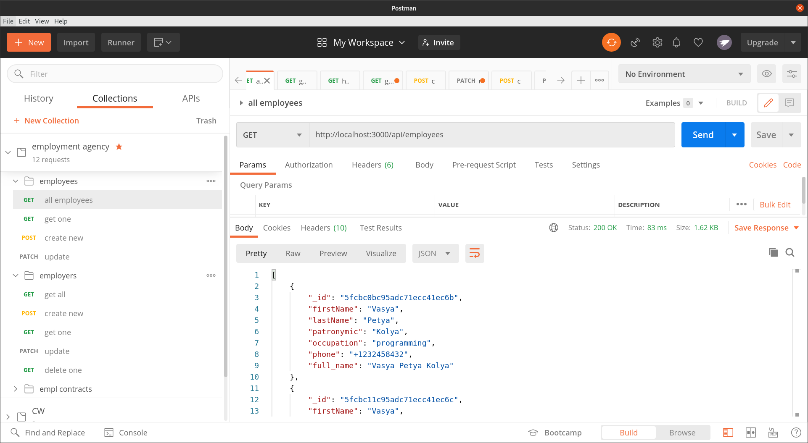

Вибірка одного employee:

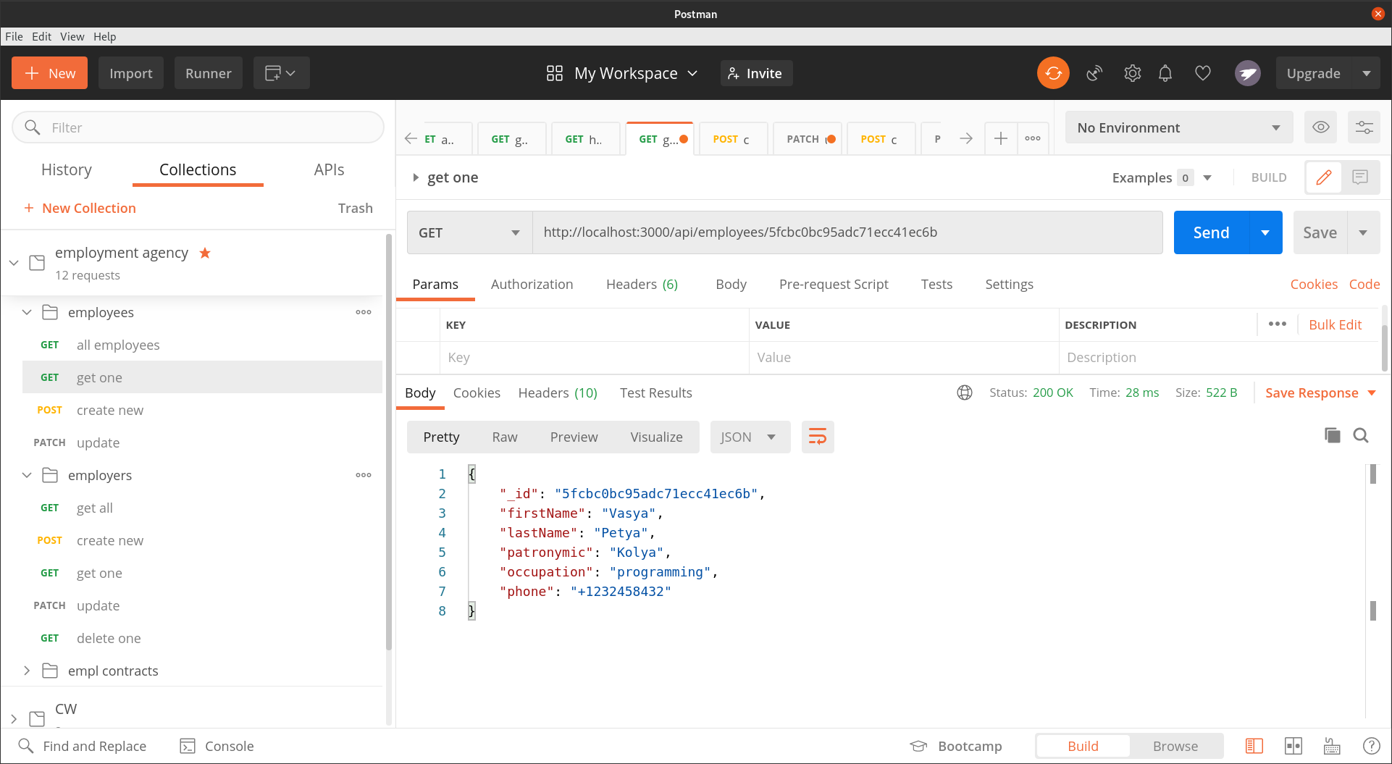

Створення нового employee:
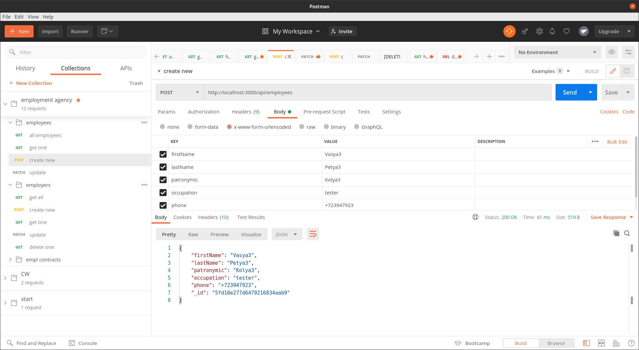

Оновлення інформації про employee:
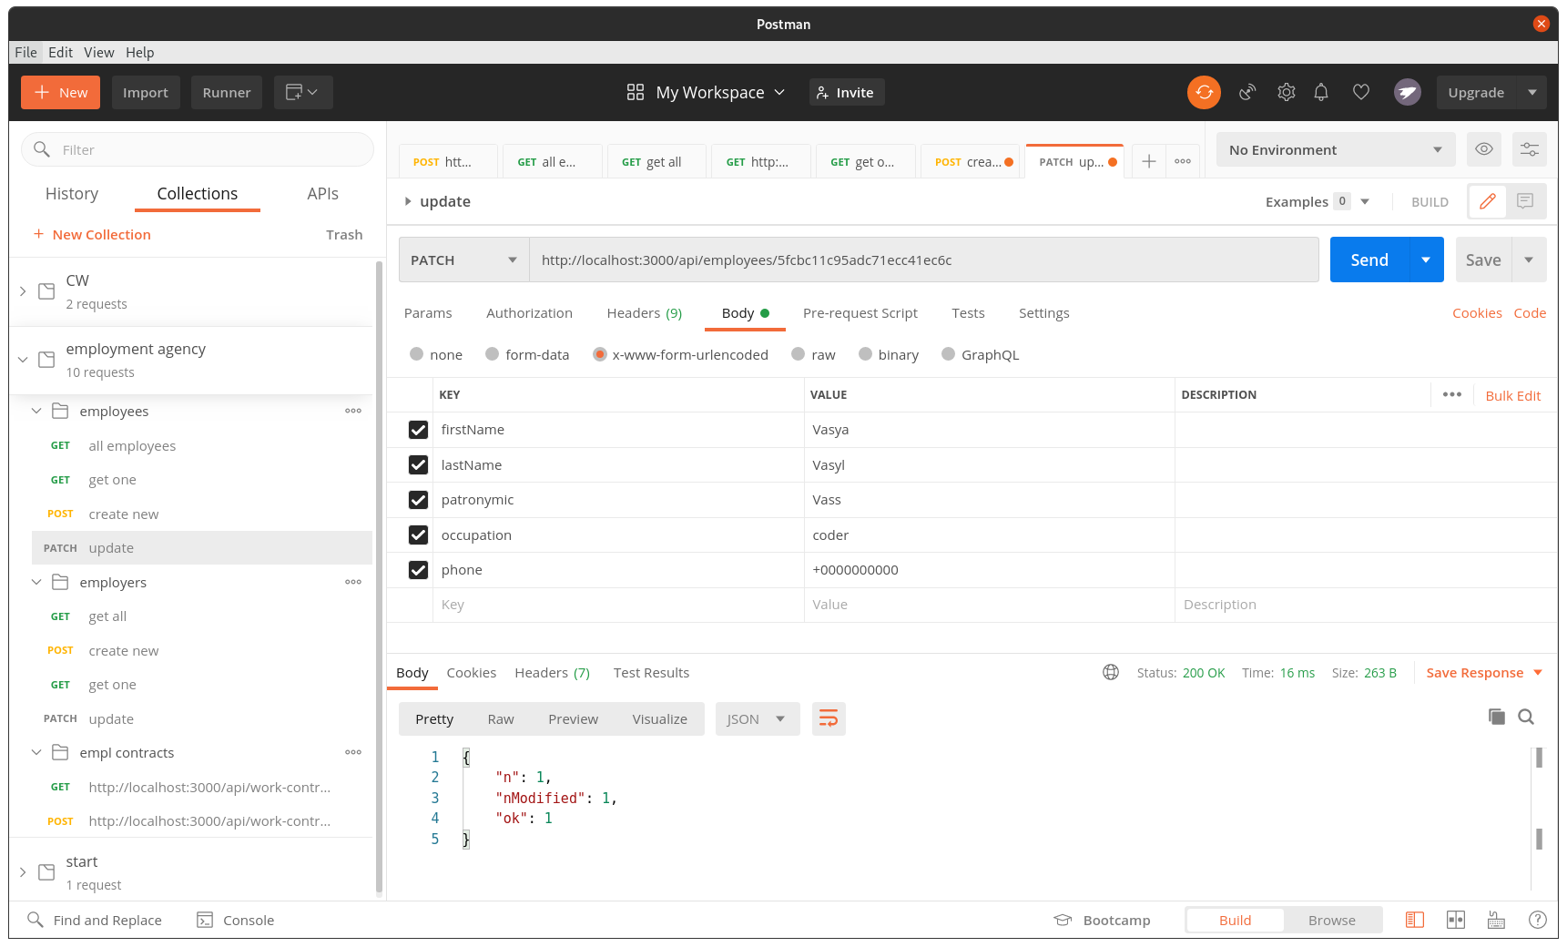

Перевірка оновлення:
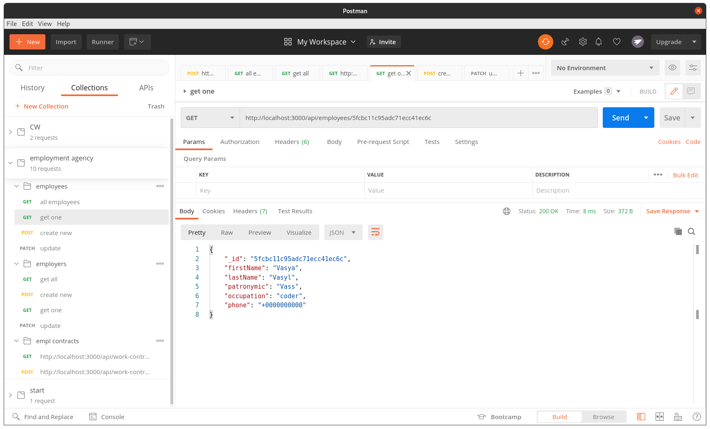

Видалення employee:
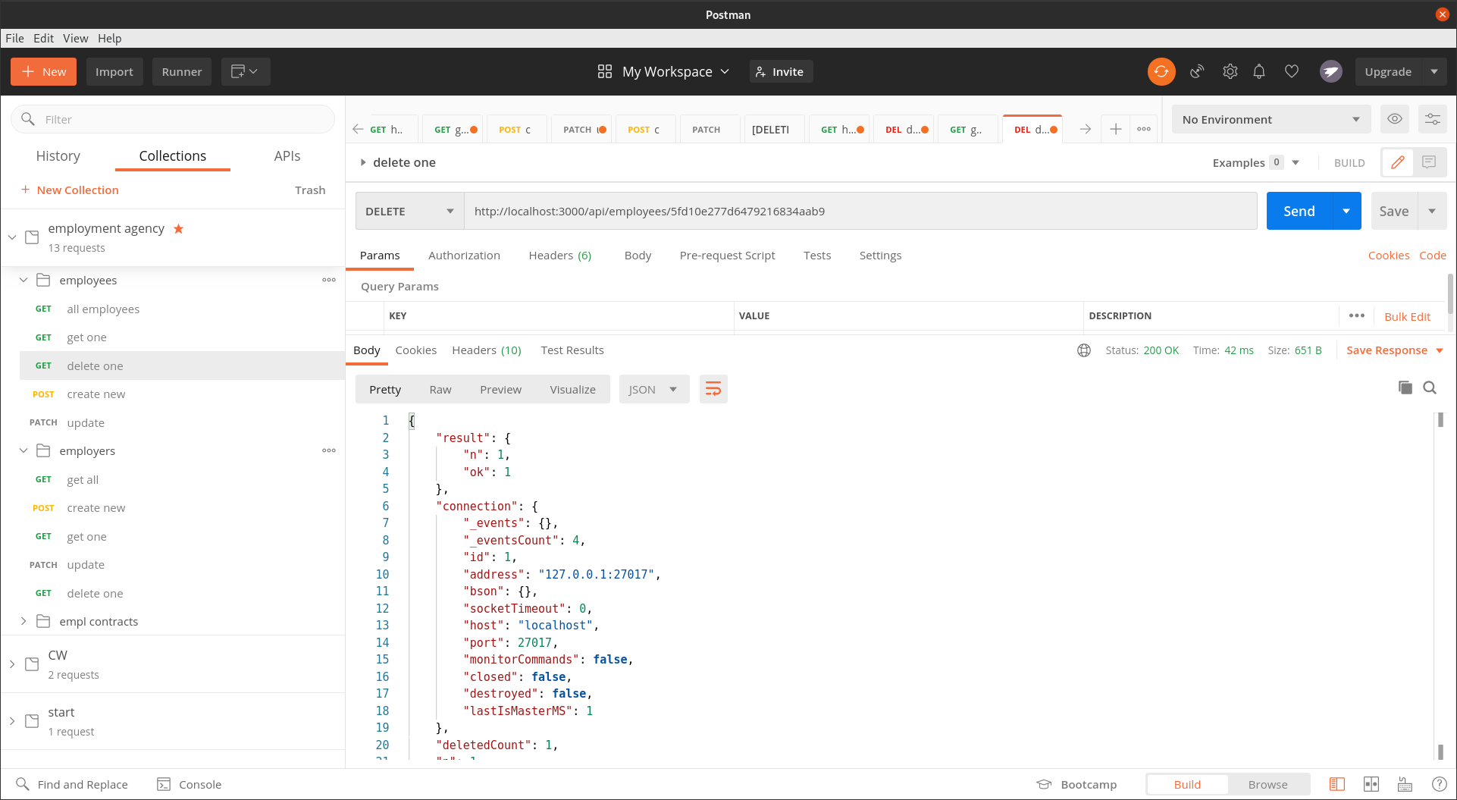

Вибірка всіх employers:
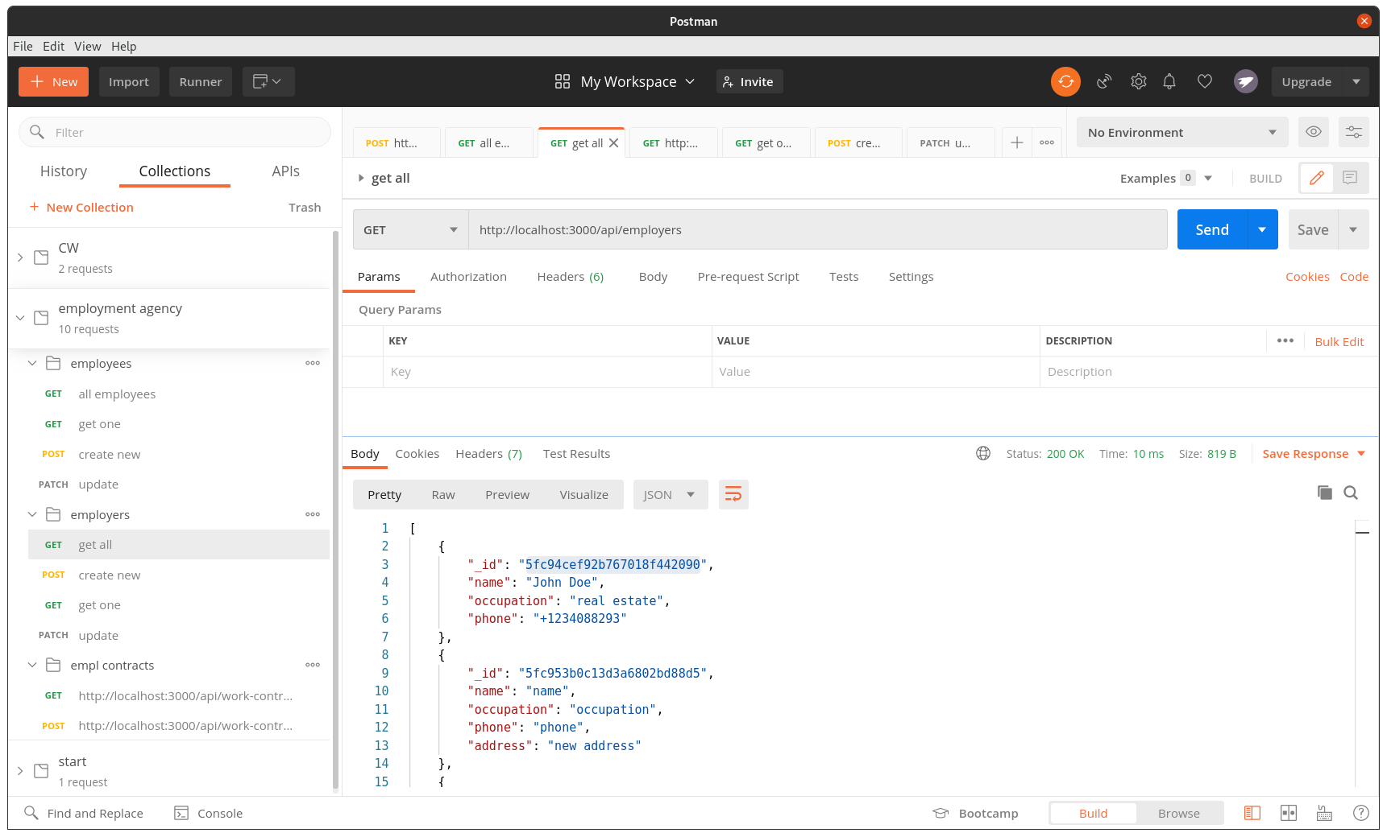

Створення нового employer:
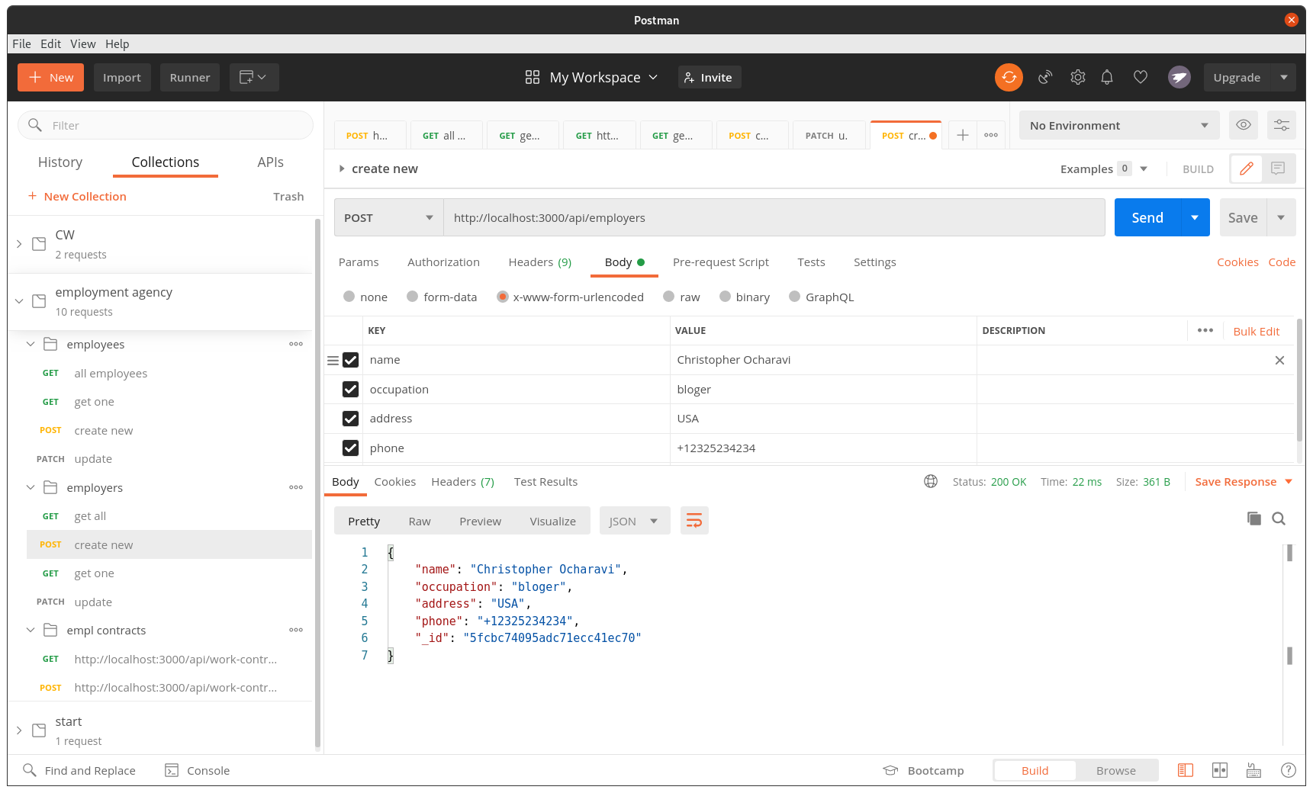

Оновлення employer:
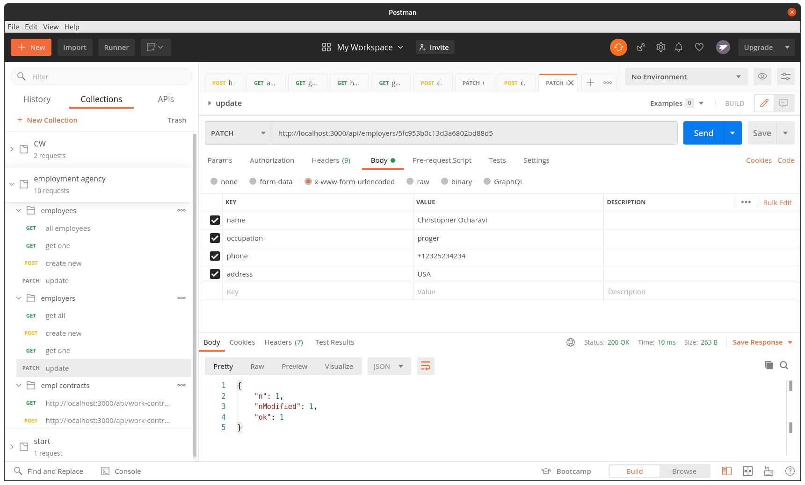

Отримання інформації про employer:
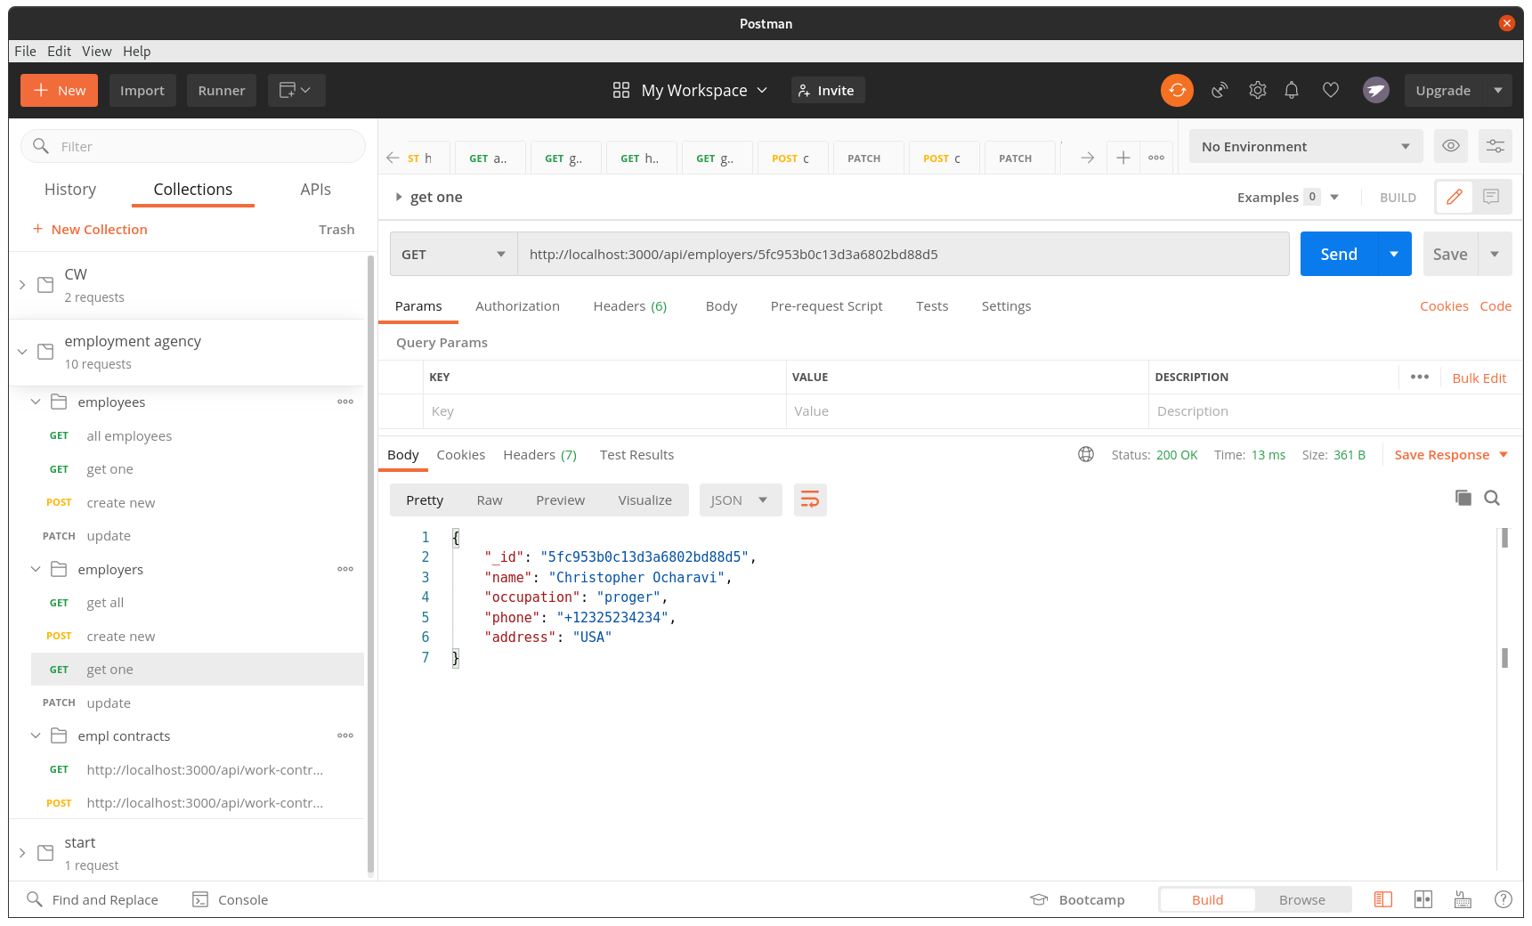

Видалення employer:
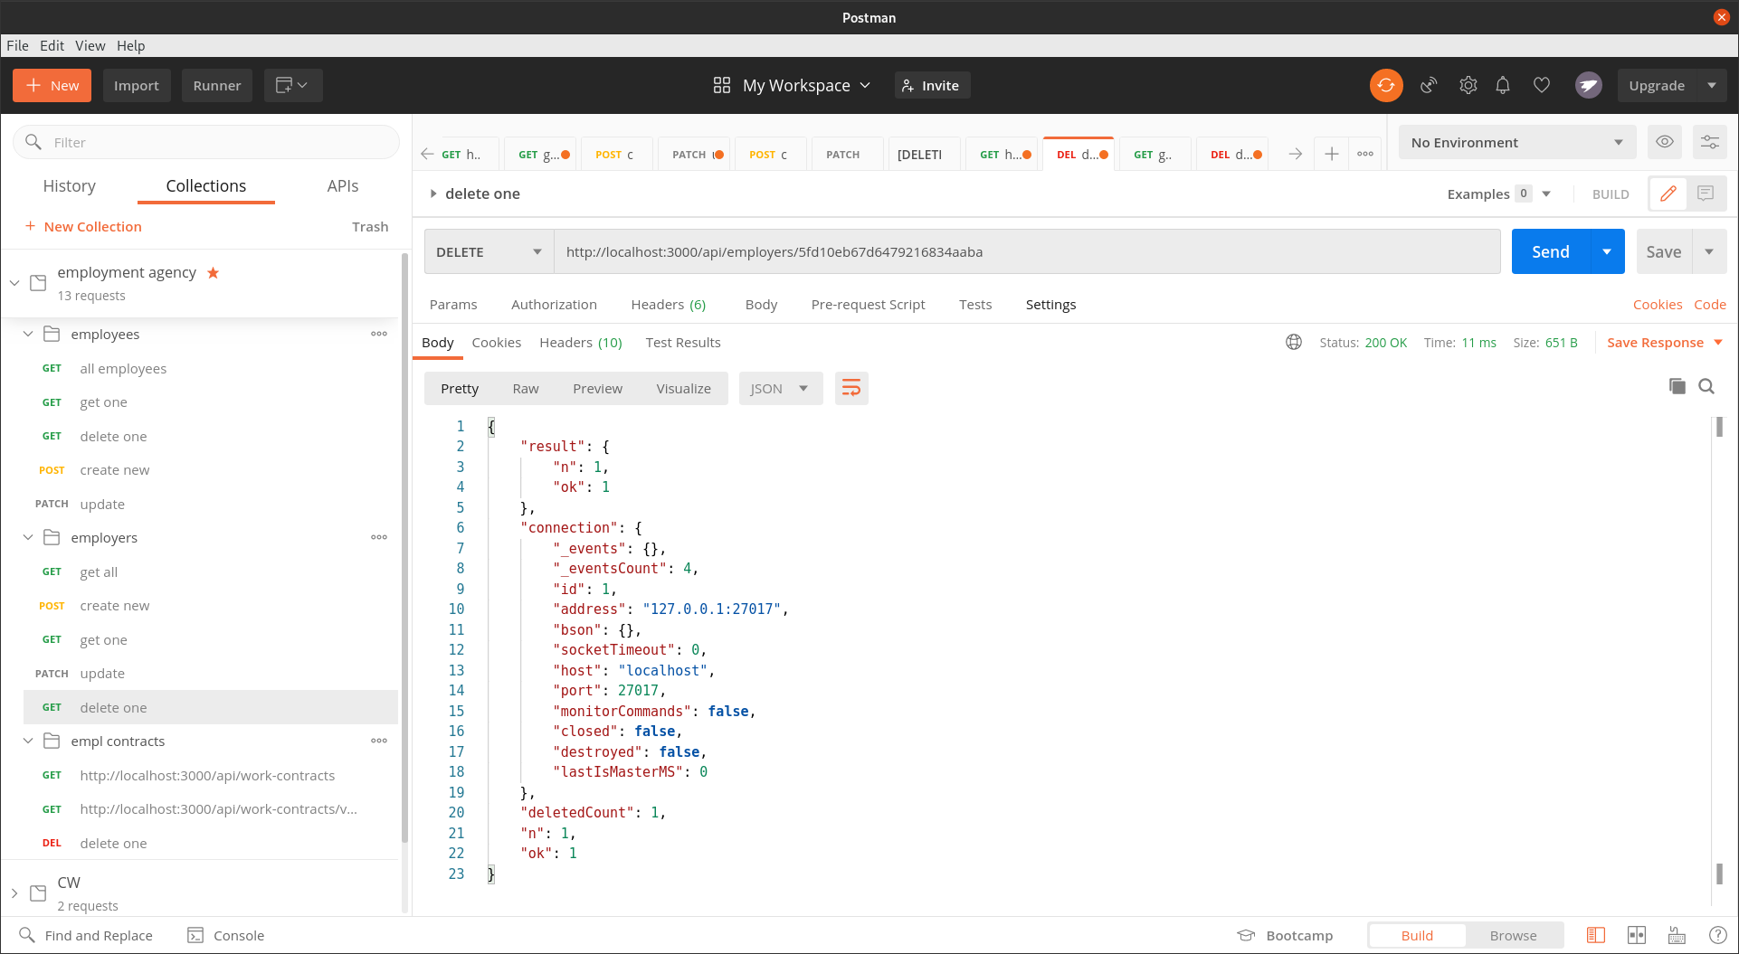

Створення нового контракта:

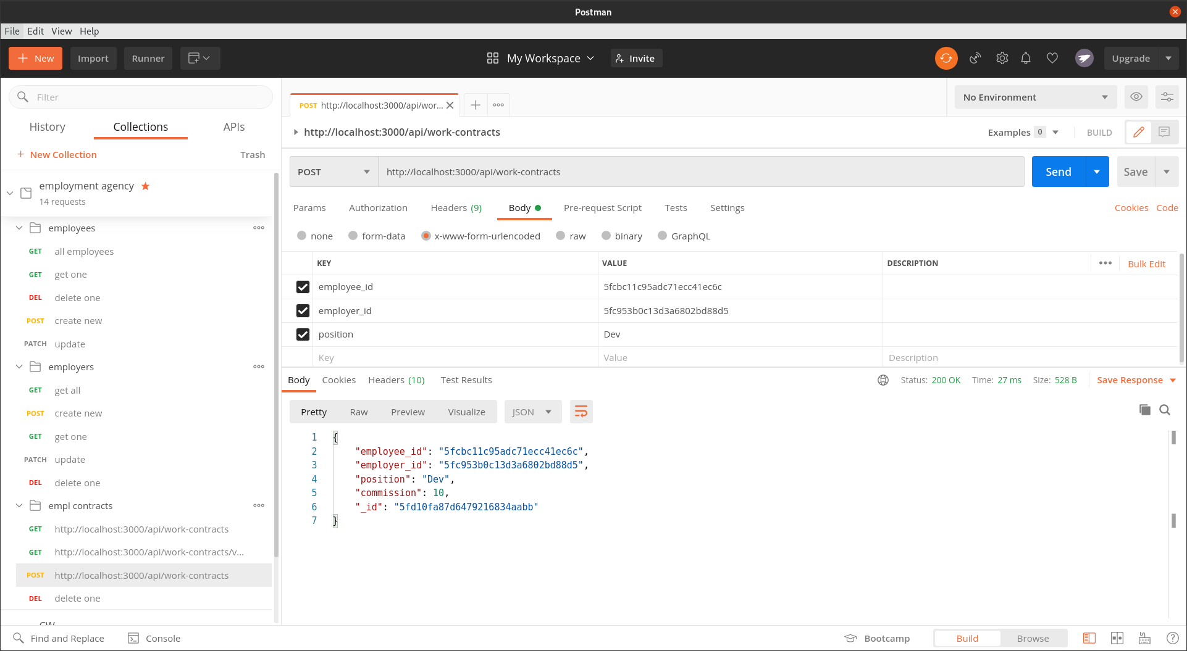

Отримання всіх контрактів (роботодавець – робітник):

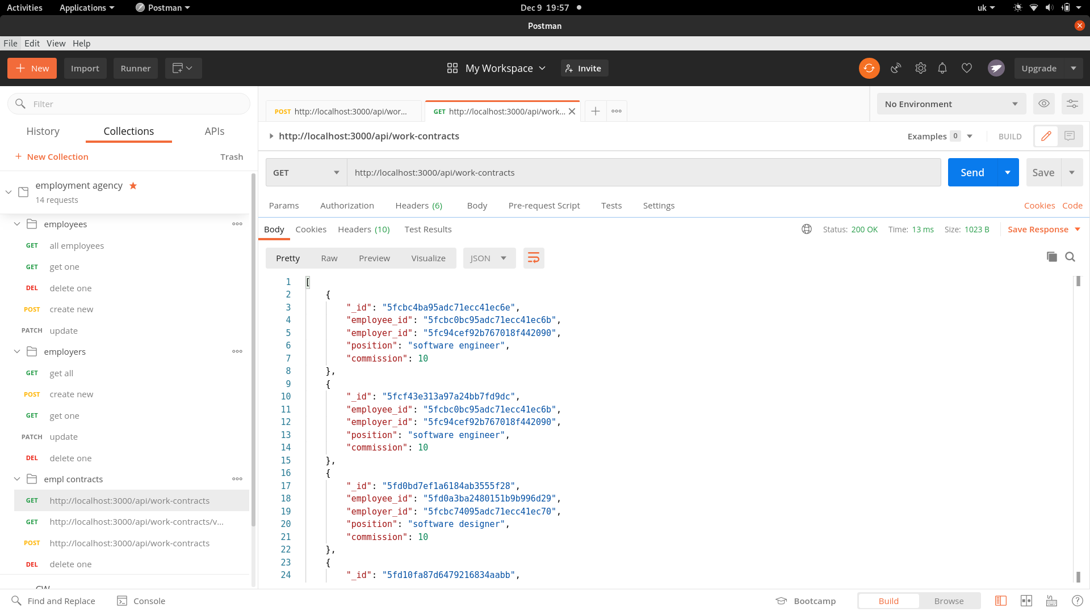

Отримання всіх контрактів (разом з інформацією про роботодавця і робітника):

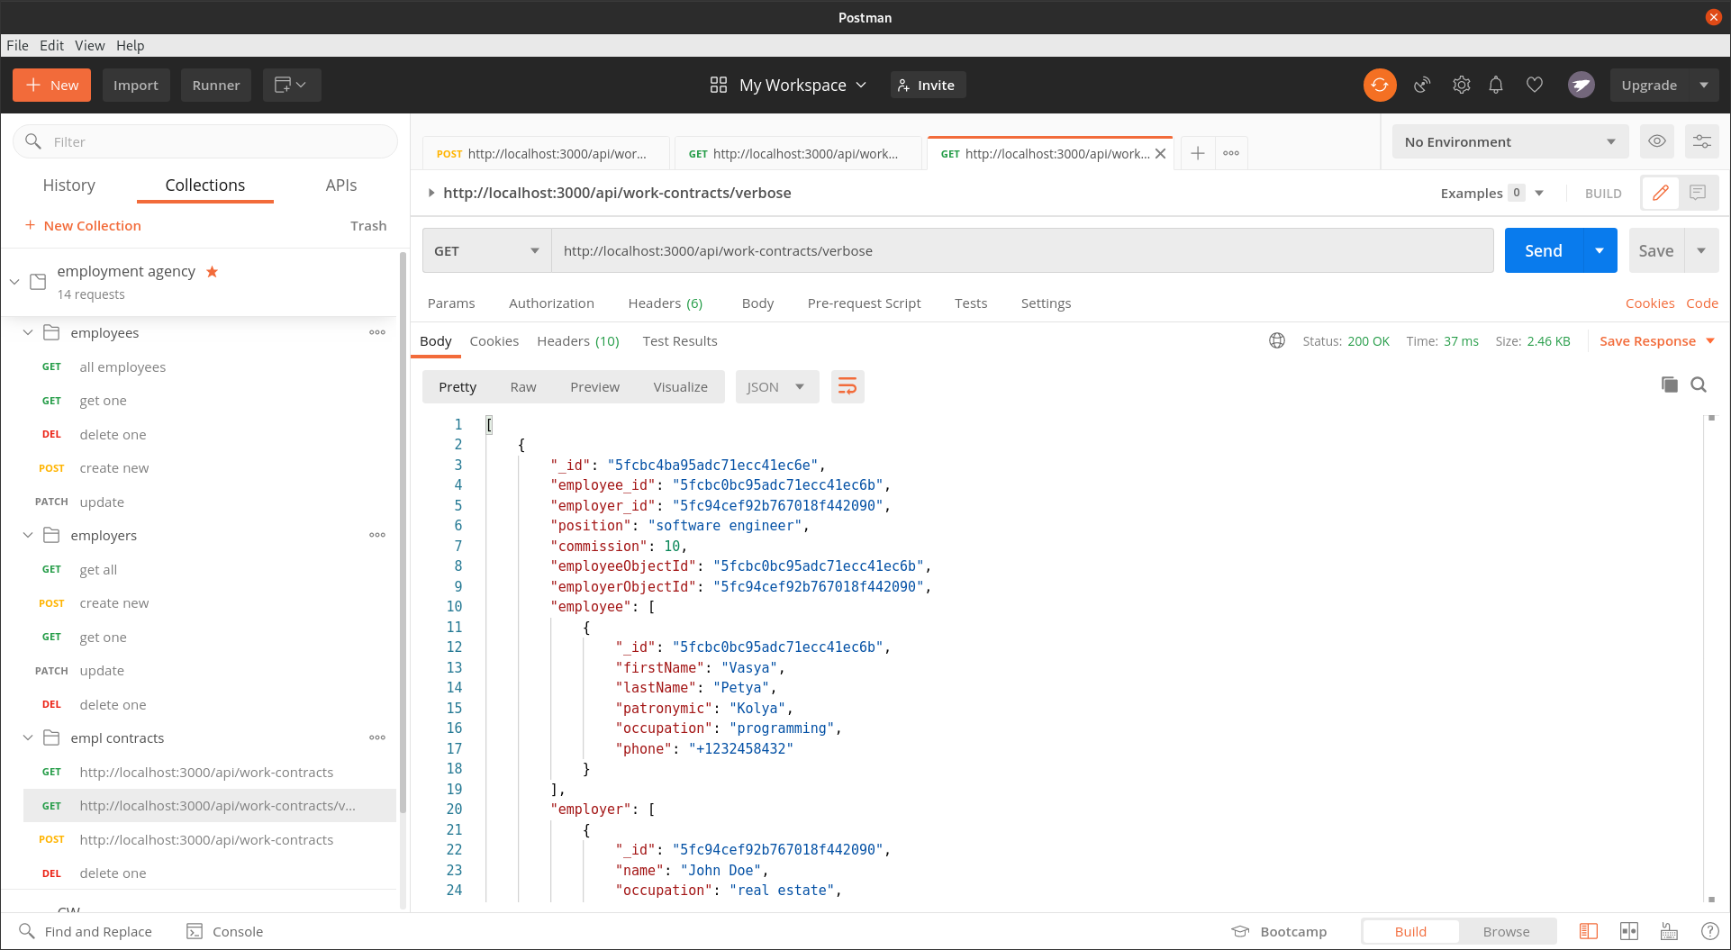

Висновок:
На цій лабораторній роботі я навчився створювати api на NodeJS, робити запити до бази Mongo, використовувати `$lookup` для агрегації даних.

